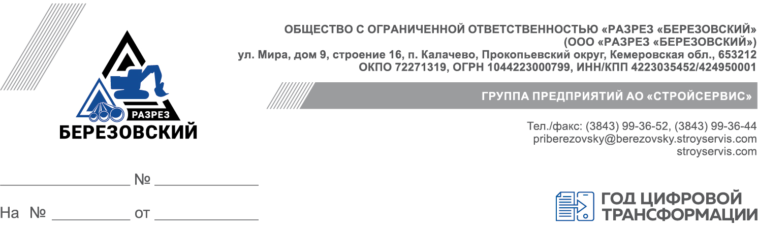
Справка
о банковских реквизитах

ООО «Разрез «Березовский»
653212, Кемеровская область-Кузбасс,
Прокопьевский муниципальный округ, поселок Калачево,
ул. Мира, 9, строение 16.

ИНН 4223035452
КПП 424950001
р/с 40702810326210103205
КЕМЕРОВСКОЕ ОТДЕЛЕНИЕ №8615 ПАО СБЕРБАНК
БИК 043207612
к/сч 30101810200000000612

Генеральный директор Исаков Андрей Валериевич
действующий на основании Устава

ОГРН 1044223000799
Тел/факс: 8(3843) 99-36-52
Е- mail: priberezovsky@berezovsky.stroyservis.com

